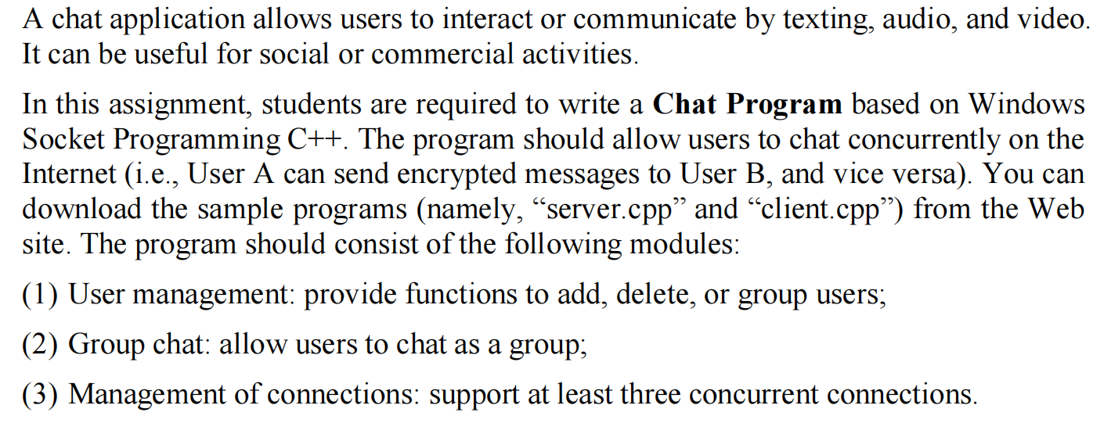

这是基于Windows Socket Programming c++编写一个聊天程序，程序允许用户同时在互联网上聊天(即，用户A可以向用户B发送加密消息，反之亦然)。该程序应由以下模块组成:(1)用户管理:提供添加、删除或分组用户的功能;(2)群聊:允许用户以组为单位聊天;(3)连接管理:支持至少三个并发连接。